Лабораторная работа №2

РАБОТА С ОСНОВНЫМИ ВСТРОЕННЫМИ ФУНКЦИЯМИ

**Цель работы:** рассмотреть основные встроенные функции языка программирования Python и научиться с ними работать.

Задача: написать функцию, которая принимает целочисленный список, содержащий n элементов, и целое число, и выводит на экран сгенерированные списки, содержащие n элементов с шагом итерации, равном элементу входящего списка.

Описание программы: данная программа определяет функцию randomlist, которая принимает два аргумента: list и n. List — это список чисел, который используется для задания шагов итерации. N — это множитель, который определяет верхнюю границу диапазона значений, генерируемых для каждого шага. Для каждого созданного списка выводится сообщение с указанием текущего шага и сам список.

Листинг:

*def randomlist(list, n):*

*for step in list:*

*randomlist = [i for i in range(1, n*step, step)]*

*print(f"Список с шагом итерации {step}: {randomlist}")*

*list = [1,10,5,9,3]*

*n = 5*

*randomlist(list, n)*

Результат работы программы приведен на рисунке 1.

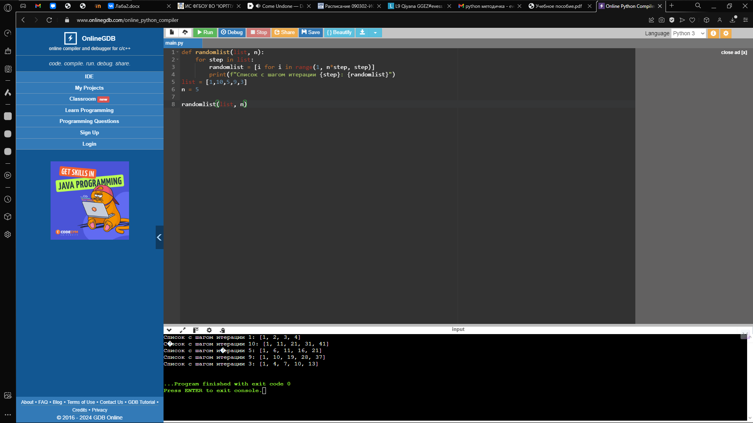

Рисунок 1.